Iz Hrvatske poljoprivredne agencije

Dobrovoljno označavanje meda znakom Med iz Lijepe naše


Hrvatska poljoprivredna agencija u suradnji s Hrvatskim pčelarskim savezom pokrenula je novi marketinški projekt pod nazivom Dobrovoljno označavanje meda znakom Med iz Lijepe naše.
Ovim projektom želimo potrošačima putem Znaka dati informaciju o podrijetlu, kao i utvrđenoj kvaliteti meda proizvedenog na hrvatskim pčelinjacima. U ovom projektu mogu sudjelovati svi pčelari koji su upisani u Evidenciju pčelara u Republici Hrvatskoj te koji med prodaju na jedan od načina izravne prodaje (na gospodarstvu, tržnice, sajmovi i drugi vidovi izravne prodaje).
Svaki zainteresirani pčelar koji želi na pakiranjima meda koristiti znak Med iz Lijepe naše, podnosi Zahtjev za uzorkovanjem i analizom kvalitete uzoraka meda. Nakon provedene analize, ukoliko analiza zadovoljava svim propisanim parametrima, pčelaru se izdaje Certifikat kvalitete meda te se potpisuje Ugovor o korištenju znaka Med iz Lijepe naše.
Naljepnice za ambalažu meda izdaju se u Hrvatskoj poljoprivrednoj agenciji pčelarima koji su ostvarili pravo na raspolaganje Certifikatom kvalitete. Naljepnica se označava neponovljivim serijskim brojem pomoću kojeg je moguće putem internetske aplikacije dostupne na www.hpa.hr provjeriti podatke o podrijetlu i vrsti meda.
Provedbu i kontrolu projekta provode Hrvatska poljoprivredna agencija i Hrvatski pčelarski savez.
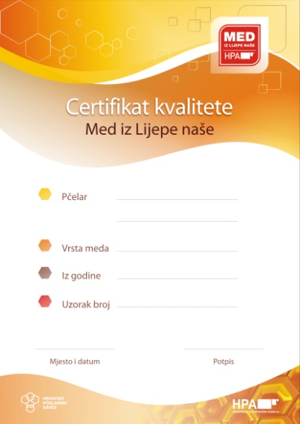
Pčelarstvo je u Republici Hrvatskoj tradicionalna poljoprivredna grana koja ima veliki gospodarski značaj. Pčelinji proizvodi – med, pelud, vosak, propolis, matična mliječ, te pčelinji otrov upotrebljavaju se kao hrana i dodatak prehrani zbog svojih funkcionalnih svojstava pri otklanjanju zdravstvenih problema. Upravo zato su pčelinji proizvodi važni za proizvodnju, kako prehrambenih, tako i drugih proizvoda. Republika Hrvatska zbog različitih klimatskih zona (mediteranska, kontinentalna, gorska) ima i različite uvjete za razvoj pčelarstva što omogućuje proizvodnju mnogih vrsta meda.

Prema podacima iz Hrvatskog pčelarskog saveza u Republici
Hrvatskoj ima oko 650 tisuća košnica putem kojih se godišnje
proizvede 7 do 8 tisuća tona meda. Prema podacima iz
Evidencije pčelara u Republici Hrvatskoj je više od 11 tisuća
pčelara od kojih je oko 8 tisuća organizirano u 145 udruga –
članica Hrvatskog pčelarskog saveza.
U Hrvatskoj se većina meda prodaje izravnom prodajom
''na kućnom pragu''.

